OA設定安裝說明
辦公室自動化(OA,Office Automation) ：電腦與通訊技術來處理辦公室業務。
每個單位一個帳號，無個人帳號。
淡江大學的OA系統版本OA2016，提供Web介面存取郵件與線上填寫多項電子申請表單。
系統允許多種瀏覽器連接，如IE與Chrome或是行動設備裏的Chrome與Safari。
Chrome只能瀏覽信件，電子申請表單某些功能無法使用。
電子申請表單(修繕、會議室借用、教室借用..)的功能需配合電腦上的JAVA才可使用，只能使用IE。
OA寄出的信，學校伺服器都設白名單，學校伺服器不會擋信，收件者反應有時收的到信，有時收不到時，請至收件者端查收件者電子信箱設定。
使用者首次使用前，須設定IE電腦環境：
- 將OA加入信任網站，允許該網址彈跳視窗。
- 安裝CA SSL憑證。
- 安裝與啟用Java，並在Java控制面板的安全項目裏，將https://oa.tku.edu.tw加入例外網站清單內，必須安裝32位元Java。
- 請啟用Javascript以及允許cookies(正常情況都是開啟的)。
- 安裝IBM iNotes Control的ActiveX元件。

- 加入信任網站
1.點選IE功能列的「工具」，點選「網際網路選項」，點選「安全性」，點選「信任的網站」，點選「網站」。
2.將「此區域內的所有網站需要伺服器驗證(https:)」勾勾取消，游標移到「將這個網站新增到區域」輸入：https://oa.tku.edu.tw，點選「新增」，再輸入：http://oa.tku.edu.tw，點選「新增」，
3.確認[網站(W)]框框內有https://oa.tku.edu.tw與http://oa.tku.edu.tw。
4.點選「關閉」，再點選「確定」。
二、加入CA SSL憑證
SSL(Secure Sockets Layer) 是網頁伺服器和瀏覽器之間以加解密方式溝通的安全技術標準，這個溝通過程確保了所有在伺服器與瀏覽器之間通過資料的私密性與完整性。
1.首次連到oa.tku.edu.tw時，可能會出現以下警告訊息，表未安裝CA SSL憑證，請點選「繼續瀏覽此網站(不建議)」。
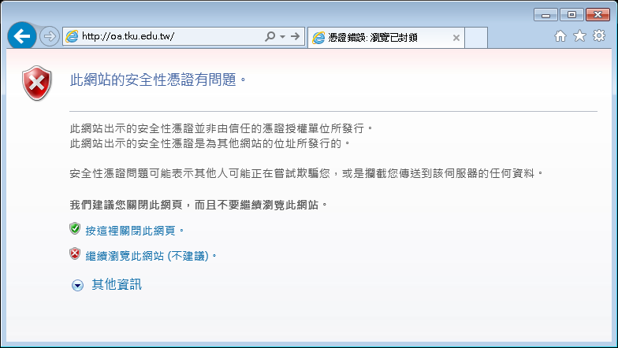
2.登入畫面，點選右下方「安裝CA SSL憑證」，出現詢問處理方式，按下「開啟」。
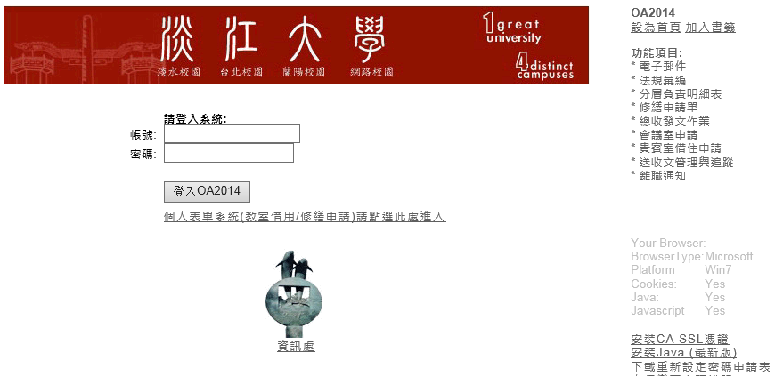
3.出現「憑證」視窗，點選「安裝憑證」。
4.出現「憑證匯入精靈」視窗，存放位置選「本機電腦」，點選「下一步」。
5是否允許此App變更您的裝置「Windows主機處理程序Rundll32」，點選「是」。
6.憑證存放區請改選「將所有憑證放入以下的存放區」，點選「瀏覽」。
7.出現「選擇憑證存放區」視窗，勾選「顯示實體存放區」，利用下拉功能，點開「信任的根憑證授權」或「受信任的根憑證授權單位」的前方十字，點選「本機電腦」，若無本機電腦，請選「登錄」，點選「確定」，點選「下一步」，點選「完成」，出現「匯入執行成功」訊息時，點選「確定」二次。
8.正確安裝後，出現憑證失效訊息時，請檢查電腦日期時間是否正確，若不對，請重設日期時間。
三、安裝與啟用Java，並在Java控制面板的安全項目中，將https://oa.tku.edu.tw加入例外網站清單內。
電子申請表單(修繕申請單、會議室申請、教室借用申請、送收文管理與追蹤、離職通知)都跟Java有關。
1.登入畫面，點選右下方「安裝Java(最新版)」。
2.點選「免費Java下載」。
3.點選「同意並開始免費下載」。
4.出現「檔案下載-安全性警告」視窗、「Internet Explorer-安全性警告」視窗，點選「執行」。
5.是否允許此App變更您的裝置，點選「是」。
6.出現「Java設定-歡迎使用」視窗，點選「安裝」。
7.出現「Java設定-完成」視窗，點選「關閉」。
8.點選「驗證Java版本」。
9.安裝過程出現XXXXXX附加元件已經可以使用，請點選「啟用」。
10.Java控制面板設定例外網站清單。
10.1)點選「控制台」，點選「程式集」，點選「Java」。
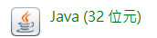
10.2)出現「Java控制面板」視窗，點選「安全」標籤頁，點選「編輯網站清單」，點選「新增」，在「位置」欄位輸入「https://oa.tku.edu.tw」，點選「新增」，點選「確定」，點選「確定」。
11.測試Java是否安裝成功，登入OA的test帳號，開啟「Java測試網址」信件，
點選https://oa.tku.edu.tw/XOATest.nsf/testform?OpenForm，如果出現未簽署應用程式正在要求執行權限，點選「執行」。
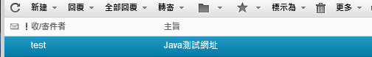
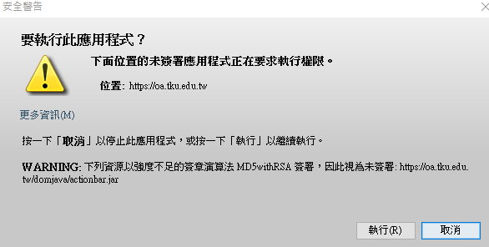
11.1)Java正常畫面：在測試表單上方一定要有看到「關閉、開啟、處理、測試」功能。
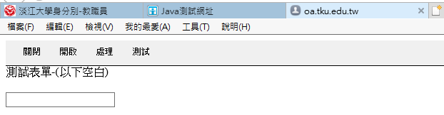
11.2)Java不正常畫面：
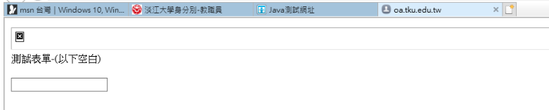

四、啟用Javascript以及允許cookies，正常情況Javascript及cookies都是開啟的。
啟用Javascript方法：
1. IE點選「工具」，然後選擇「網際網路選項...」。
2. 點選「安全性」。
3. 點選「自訂等級」，向下捲動至「指令碼處理」區段。
4. 「Active scripting」項選擇「啟用」，點選「確定」。
允許cookies方法：
1.IE點選「工具」，然後選擇「網際網路選項...」。
2.點選「隱私權」。
3.點選「進階」。
4.進階隱私設定視窗中，點選「Cookie」部分底下的「覆寫自動Cookie處理」選項。
4.1)在「第一方 Cookie」下選取「接受」。
4.2)在「第三方 Cookie」下選取「接受」。
5.網際網路選項視窗中，點選「確定」。
五、安裝IBM iNotes Control的ActiveX元件
附件檔案的處理方式會用到IBM iNotes Control的ActiveX元件，IBM iNotes Control一定要安裝：
- 功能較完整。
- 避免因附件檔案因使用者增加/減少的變動，而發生錯誤，出現重覆的檔案與內部的暫存檔。
- 操作上可一次上傳或下載多個附檔。
- 信件如果有附加檔案，可使用拖曳方式拉到使用者的桌面或任何目錄下。
1.出現下面訊息時，表無安裝IBM iNotes Control的ActiveX元件，點選「確定」。
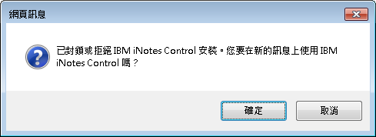
2.畫面下方出現「這個網站想要安裝下列附加元件，來自International Business Maxhines Corporation的IBM iNotes 9 Control」，點選「為所有使用者安裝」。
3.下面訊息時，請打開「更多選項」。
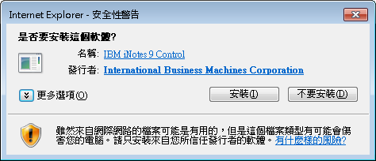
4. 建議改成選取「永遠安裝來自”International Business Machines Corporation”的軟體」，點選「安裝」。
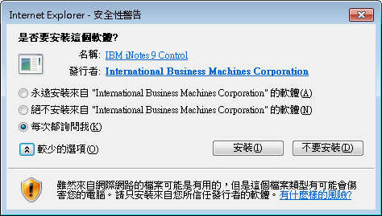
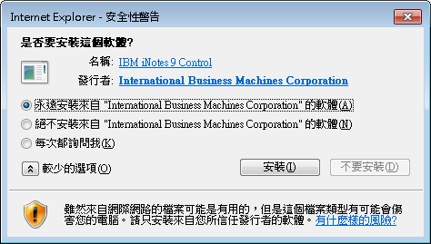
5.已完成安裝IBM iNotes 9 Control的ActiveX時，新建郵件，附件的功能項圖示有5個如下:
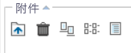
6.未安裝IBM iNotes 9 Control的ActiveX時，則附件的功能圖示只有2個,且會出現「檔案名稱」欄位。
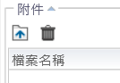
7.如果詢問是否安裝時，沒有允許，可從[喜好設定]內，找到下圖，選取IBM iNotes Control的「安裝」鈕，依上面的安裝步驟進行。
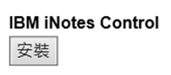
8.無法正常啟動IBM iNotes Control的ActiveX元件，死都安裝不起來時的做法如下：
出現「正在載入IBM iNotes Control…失敗。IBM iNotes Control已被封鎖或未安裝」訊息之處理方法。
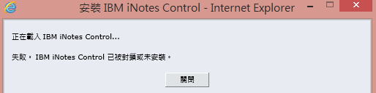
8.1)IE重設及設定。
8.1.1)點選IE功能列的「工具」，點選「網際網路選項」，點選「進階」，點選「重設」。
8.1.2.OA加入信任網站，允許該網址彈跳視窗。
8.1.3)安裝CA SSL憑證。
8.1.4)安裝與啟用Java，並在Java控制面板的安全項目裏，將https://oa.tku.edu.tw加入例外網站清單內。
8.1.5)點選IE功能列的「工具」，點選「網際網路選項」，點選「安全性」，點選「信任的網站」，點選「預設等級」，點選「自訂等級」，「ActiveX控制項與外掛程式」項中每一項全改成「啟用」，點選「確定」，點選「套用」，點選「確定」。
8.2)關閉UAC(使用者帳戶控制)
點選「控制台」，點選「使用者帳號和家庭安全」，點選「使用者帳號」，點選「變更使用者帳控制設定」，將拉桿移置最下方(發生下列狀況時，不要通知我)，點選「確定」。
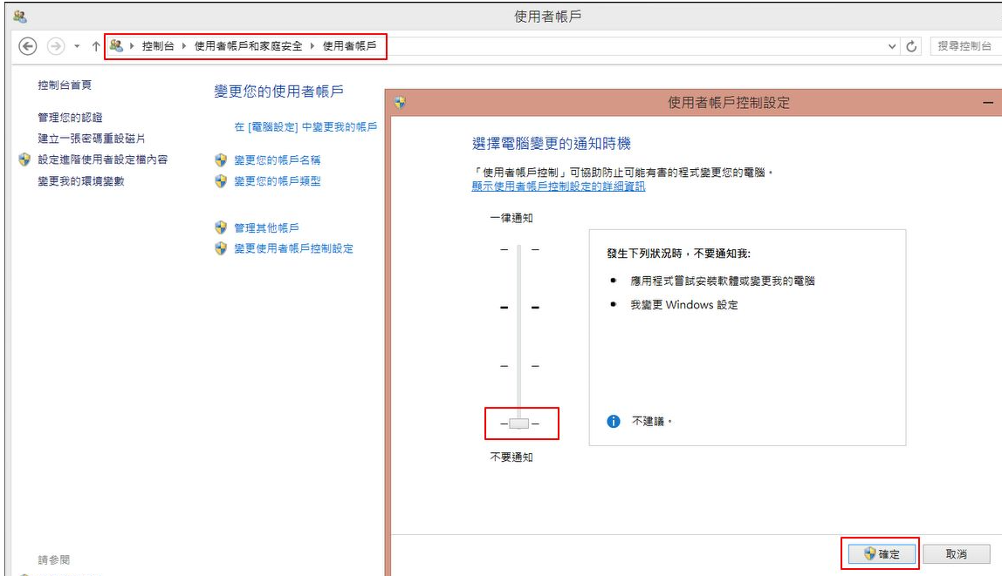

8.1及8.2項做完後，啟動IBM iNotes Control的ActiveX元件。
8.3)上述方法無效時，刪掉IBM iNotes 9 Control附加元件。
8.3.1)點選IE工具列的「工具」，點選「管理附加元件」。
8.3.2)選取「IBM iNotes 9 Control」，點選「其他資訊」，點選「移除」，點選「關閉」。
8.3.3)點選IE功能列的「工具」，點選「網際網路選項」，點選「安全性」，點選「信任的網站」，點選「預設等級」，點選「自訂等級」，「ActiveX控制項與外掛程式」項中每一項全改成「啟用」，點選「確定」，點選「套用」，點選「確定」。
8.3.4)啟動IBM iNotes Control的ActiveX元件。
8.4)上述方法無效時，手動安裝dwa9W.dll檔。
8.4.1)以系統管理者身分執行「命令提示字元」(MS-DOS)，dwa9W.dll複製到系統目錄，需先用cd命令切換目錄。
copy dwa9W.dll "C:\Windows\Downloaded Program Files
8.4.2)執行元件註冊命令
regsvr32 "C:\Windows\Downloaded Program Files\dwa9W.dll
8.4.3)啟動IBM iNotes Control的ActiveX元件。
8.5)上述方法仍無效時，刪除dwa9W.dll機碼及數值，刪機碼請小心不要刪錯。
8.5.1)點選「開始」，點選「執行」，輸入「regedit」，在 「登錄編輯程式」 中，點選「編輯」，點選「尋找」，尋找目標輸入「dwa9W.dll」，查看中勾選「機碼」、「值」及「資料」，找到的dwa9W.dll機碼及數值刪除掉。
8.5.2)啟動IBM iNotes Control的ActiveX元件。

六、使用Chrome瀏覽器登入OA，出現「您的連線不是私人連線」警告訊息處理方法。
1.出現下圖時，請點選左下方【進階】
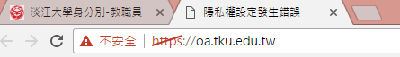
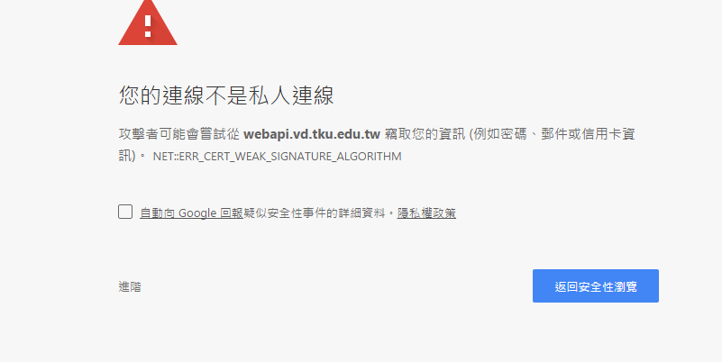
2.點選【繼續前往 oa.tku.edu.tw網站 (不安全)】，即可出現OA登入畫面。
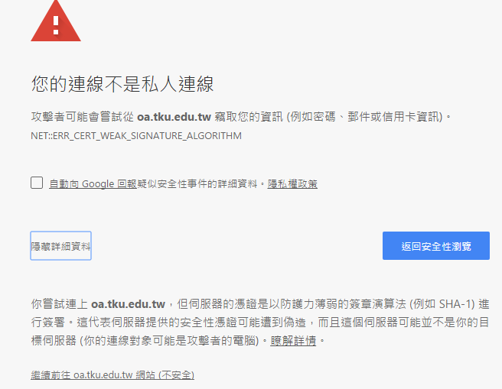

七、執行電子申請表單作業時會出現「https://oa.tku.edu.tw位置的未簽署應用程式正在要求執行權限」安全警告訊息，不要跳出此警告視窗之作法。
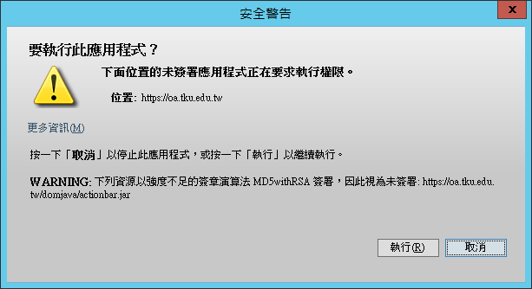
1.點選「控制台」，點選「程式集」，點選「Java」。
2.「Java控制面板」視窗，點選「進階」標籤頁。
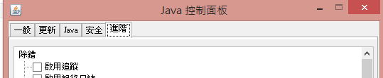
3.找到「混合式程式碼」項，將「啟用-必要時顯示警告」選項修改成「啟用-隱藏警告並在防護下執行]或「停用驗證 (不建議)」。
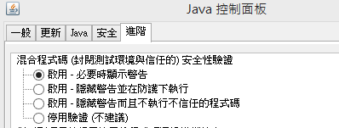
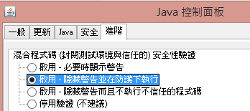
4.點選右下角的「套用」與「確定」。
5.關閉IE。
6.重開IE。

